结露检查计算书
居住建筑

工程名称 | 衡水恒大绿洲二期
工程地点 | 河北-衡水
设计编号 | 2016139
建设单位 | 衡水隆泽房地产开发有限公司
设计单位 | 河北九易庄宸科技股份有限公司
设 计 人
校 对 人
审 核 人
计算日期 | 2017年5月18日

采用软件 | 斯维尔节能设计BECS2016
软件版本 | 20170303(Sp3)
研发单位 | 北京绿建软件有限公司
正版授权码 | 39e357fe82ae6d4b

建筑概况
工程名称 | 衡水恒大绿洲二期1#住宅楼
工程地点 | 河北-衡水
气候子区 | 寒冷B区
建筑面积(Ao) | 地上18507㎡ 地下842㎡
建筑层数 | 地上21 地下1
建筑高度 | 地上62.9m 地下3.0m
北向角度 | 113°
结构类型

评价依据
1. 《河北省居住建筑节能设计标准》(DB13(J)185-2015)
2. 《民用建筑热工设计规范》(GB50176)
3. 《绿色建筑评价标准》 DB13(J)/T113-2015
4. 《绿色建筑评价技术细则（试行）》
5. 施工图、设计说明、墙身大样图、节能计算书

评价目标与方法

评价目标
- 依据《民用建筑热工设计规范》要求和规定，在室内设计温、湿度条件下验算建筑屋面和外墙热桥部分的内表面是否有结露现象。
- 依据建筑屋面和外墙热桥部分的内表面温度计算，判断是否符合《绿色建筑评价标准》DB13(J)/T113-2015“围护结构的内表面在室内设计温、湿度条件下无结露现象”的要求。

评价方法
1. 将本工程热桥节点图集中于热桥表中对应的单元中，包括外墙-屋顶(WR)、外墙-楼板(WF)、外墙-挑空楼板(WA)、门窗上口(WU)、门窗上口(WU)、门窗左右(WS) 、外墙-内墙(WI)等主要位置。
- 通过解温度场的方式求解热桥节点内表面的最低温度和每个分块单元的温度。
- 将计算温度与空气露点温度比对，判断是否出现结露现象。

评价内容

计算条件和露点温度
地点 | 河北-衡水
ti 室内计算温度(℃) | 18
te 室外计算温度(℃) | -5.70
室内相对湿度 (%) | 60
室内露点温度(℃) | 10.1

热桥节点图和内表面温度计算

外墙－屋顶(WR-2)节点
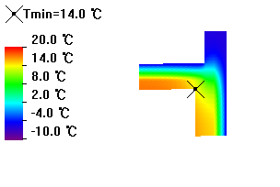

编  号 | 材料名称 | 导热系数λ | 蓄热系数S | 密度ρ | 比热容Cp | 蒸汽渗透系数u | 备注
编  号 | 材料名称 | W/(m.K) | W/(㎡.K) | kg/m3 | J/(kg.K) | g/(m.h.kPa) | 备注
1 | 岩棉板 | 0.045 | 0.469 | 140.0 | 840.2 | 13.6000
2 | 模塑聚苯板 | 0.042 | 0.259 | 22.0 | 998.3 | 4.5000
3 | 钢筋混凝土 | 1.740 | 17.200 | 2500.0 | 920.0 | 0.0158 | 来源：《民用建筑热工设计规范（GB50176-93）》

外墙－楼板(WF-1)节点
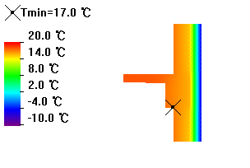

编  号 | 材料名称 | 导热系数λ | 蓄热系数S | 密度ρ | 比热容Cp | 蒸汽渗透系数u | 备注
编  号 | 材料名称 | W/(m.K) | W/(㎡.K) | kg/m3 | J/(kg.K) | g/(m.h.kPa) | 备注
1 | 钢筋混凝土 | 1.740 | 17.200 | 2500.0 | 920.0 | 0.0158 | 来源：《民用建筑热工设计规范（GB50176-93）》
2 | 岩棉板 | 0.045 | 0.469 | 140.0 | 840.2 | 13.6000
3 | 混凝土多孔砖(190六孔砖） | 0.750 | 7.490 | 1450.0 | 709.4 | 0.0000

外墙－凸窗底板(WA-1)节点
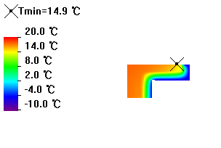

编  号 | 材料名称 | 导热系数λ | 蓄热系数S | 密度ρ | 比热容Cp | 蒸汽渗透系数u | 备注
编  号 | 材料名称 | W/(m.K) | W/(㎡.K) | kg/m3 | J/(kg.K) | g/(m.h.kPa) | 备注
1 | 岩棉板 | 0.045 | 0.469 | 140.0 | 840.2 | 13.6000
2 | 钢筋混凝土 | 1.740 | 17.200 | 2500.0 | 920.0 | 0.0158 | 来源：《民用建筑热工设计规范（GB50176-93）》

外墙－外墙(WO-1)节点
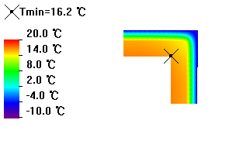

编  号 | 材料名称 | 导热系数λ | 蓄热系数S | 密度ρ | 比热容Cp | 蒸汽渗透系数u | 备注
编  号 | 材料名称 | W/(m.K) | W/(㎡.K) | kg/m3 | J/(kg.K) | g/(m.h.kPa) | 备注
1 | 岩棉板 | 0.045 | 0.469 | 140.0 | 840.2 | 13.6000
2 | 钢筋混凝土 | 1.740 | 17.200 | 2500.0 | 920.0 | 0.0158 | 来源：《民用建筑热工设计规范（GB50176-93）》

外墙－内墙(WI-1)节点
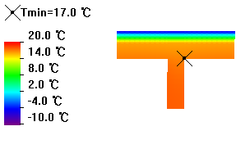

编  号 | 材料名称 | 导热系数λ | 蓄热系数S | 密度ρ | 比热容Cp | 蒸汽渗透系数u | 备注
编  号 | 材料名称 | W/(m.K) | W/(㎡.K) | kg/m3 | J/(kg.K) | g/(m.h.kPa) | 备注
1 | 岩棉板 | 0.045 | 0.469 | 140.0 | 840.2 | 13.6000
2 | 钢筋混凝土 | 1.740 | 17.200 | 2500.0 | 920.0 | 0.0158 | 来源：《民用建筑热工设计规范（GB50176-93）》

门窗左右(WS-1)节点
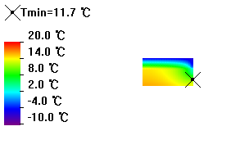

编  号 | 材料名称 | 导热系数λ | 蓄热系数S | 密度ρ | 比热容Cp | 蒸汽渗透系数u | 备注
编  号 | 材料名称 | W/(m.K) | W/(㎡.K) | kg/m3 | J/(kg.K) | g/(m.h.kPa) | 备注
1 | 钢筋混凝土 | 1.740 | 17.200 | 2500.0 | 920.0 | 0.0158 | 来源：《民用建筑热工设计规范（GB50176-93）》
2 | 岩棉板 | 0.045 | 0.469 | 140.0 | 840.2 | 13.6000

门窗上口(WU-1)节点
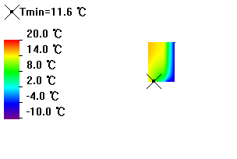

编  号 | 材料名称 | 导热系数λ | 蓄热系数S | 密度ρ | 比热容Cp | 蒸汽渗透系数u | 备注
编  号 | 材料名称 | W/(m.K) | W/(㎡.K) | kg/m3 | J/(kg.K) | g/(m.h.kPa) | 备注
1 | 22#挤塑聚苯板(ρ=25-32) | 0.030 | 0.000 | 0.0 | 0.0 | 0.0000
2 | 钢筋混凝土 | 1.740 | 17.200 | 2500.0 | 920.0 | 0.0158 | 来源：《民用建筑热工设计规范（GB50176-93）》

门窗下口(WD-1)节点
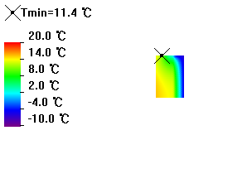

编  号 | 材料名称 | 导热系数λ | 蓄热系数S | 密度ρ | 比热容Cp | 蒸汽渗透系数u | 备注
编  号 | 材料名称 | W/(m.K) | W/(㎡.K) | kg/m3 | J/(kg.K) | g/(m.h.kPa) | 备注
1 | 钢筋混凝土 | 1.740 | 17.200 | 2500.0 | 920.0 | 0.0158 | 来源：《民用建筑热工设计规范（GB50176-93）》
2 | 岩棉板 | 0.045 | 0.469 | 140.0 | 840.2 | 13.6000

结论
标准要求：围护结构内表面最低温度大于室内露点温度10.1℃
热桥部位 | 热桥类型 | 内表面最低温度(℃) | 结论
外墙－屋顶 | WR-2 | 14.0 | 不结露
外墙－楼板 | WF-1 | 17.0 | 不结露
外墙－挑空楼板 | WA-1 | 14.9 | 不结露
外墙－外墙 | WO-1 | 16.2 | 不结露
外墙－内墙 | WI-1 | 17.0 | 不结露
门窗左右 | WS-1 | 11.7 | 不结露
门窗上口 | WU-1 | 11.6 | 不结露
门窗下口 | WD-1 | 11.4 | 不结露

